1. 给出下列描述：a.铜在潮湿的空气中会生锈；b.铜绿是一种绿色粉末；c.加热铜绿生成氧化铜、二氧化碳和水；d.氧化铜为黑色粉末；e.加热时产生的水蒸汽在试管口冷凝成水珠；f.二氧化碳是一种无色无味的气体；g.二氧化碳不可燃；h.二氧化碳通入澄清石灰水中，石灰水变混浊。其中属于物理变化的是 （填序号），属于化学变化的是 其中属于物理性质的是 ，属于化学性质的是 。
2. 加碘盐的保存方法，推测碘酸钾的一个物理性质： 。碘酸钾的相对分子质量为 。

加碘食盐

成分：NaCl、KIO3

含碘：20毫克/千克

质量：500克

食用时间：勿长时间加热

保存：防潮，放阴凉处

1. 酸溶液 (填“一定”或“不一定”,下同)显酸性,显酸性的物质 是酸;碱溶液 显碱性,显碱性的物质 是碱。
2. 食醋是一种能增强食品酸味的调味剂,主要成分为醋酸(CH3, COOH)。根据所学知识回答下列问题:
3. 食醋能作酸味的调味剂,是因为醋酸在水溶液中能电离出 和 (两空均填离子符号)。

5.某溶液中只含有K+ ,Cu2+,NO3- , SO42- 四种离子其溶液中离子的个数比为N(K+)： N(Cu2+):N(NO3-)=4:5:8,若设K+为4a个,则SO42-的个数为 。

1. 稀盐酸是化学实验中常用的试剂,但下列实验中,不宜使用稀盐酸的是( )
2. 除去氯化钠溶液中的碳酸钠 B.除去铜粉中混有的铁粉
3. 除去熟右灰中的石灰石CacO3 D.除去铁丝上的铁锈
4. 氧化铜与稀盐酸发生反应时，容器中溶液总质量随时间的变化曲线如图所示。下列说法正确的是( )
5. 该实验是将氧化铜逐渐加入稀盐酸中
6. N点和M点对应溶液中的铜元素质量不相等
7. N点和M点对应溶液蒸发结晶后得到的固体成分相同
8. 该曲线不能反映溶液中溶剂质量随时间的变化关系

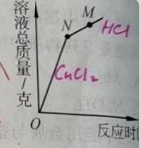

7.用相同质量,相同浓度的稀盐酸,分别与足量的下列物质反应,所得溶液的质量

分数最小的是（ ）

1. 镁 B.氧化镁 C.氢氧化镁 D.碳酸镁

8.

|  |  |  |
| --- | --- | --- |
| 与盐反应 | 酸+盐== + | 实验室制二氧化碳： |
| 酸（盐酸）碱（碳酸钠）灭火器的原理 |

1. 在①氧化铁、②金属锌、③氢氧化铜;④氯化铜溶液这四种物质中,跟稀硫酸、稀盐酸都能发生反应且反应中表现了“酸的通性”的组合是（ ）

A.①②③④ B.①②③ C.①③④ D.②③④

1. 浓硫酸稀释时,一定要( )
2. 迅速将水倒入浓硫酸中,然后搅动

B.把浓硫酸沿器壁慢慢地注入水中,并不断搅动

C.把水缓缓地倒入浓硫酸中,并不断搅动

D.迅速将浓硫酸倒入水中,然后搅动

1. 稀盐酸、稀硫酸是初中科学常用的酸，下列对这两种酸的归纳正确的是( )
2. pH 都小于7,加水稀释后pH会变得更小
3. 都能与大理石反应并用于实验室制二氧化碳
4. 用于除铁锈时，可能会观察到有气泡产生
5. 都能与氢氧化铜发生反应,但无明显现象

12.甲乙两名同学分别设计了两个实脸方案,并都认为如果观察到的现象和自己设计的方案一致，即可证明溶液中含有SO42-

甲同学的方案：溶液中加入BaCl2 溶液中生白色沉淀,再加足量稀盐酸,沉淀不溶解。乙同学的方案：溶液中加入足量稀盐酸无沉淀，加入BaCl2溶液产生白色沉淀。合理方案是 ，原因是 。

1. 实验室用一定量的锌粒与100克硫酸反应，制取0.8克的氢气。该硫酸溶质的质量分数是多少？
2. 老师告诉同学们，对于酸和盐的反应，可以用厨房中的常见物品进行实验，其中能发生反应的两种物品是 （填名称或俗称，下同）和 。
3. 小金想设计一个趣味喷泉，实验装置如图所示。该装置气密性良好，但实验时，当将A中的固体和液体混合后,B中尖嘴导管处并没有“喷泉”产生。A中加人的固体和液体可能是（ ）
4. 碳酸钠和盐酸 B.锌粉和稀硫酸 C.二氧化锰和过氧化氢溶液 D.硝酸铵和水

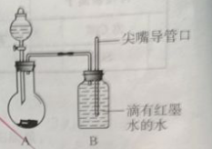

1. 归纳总结是学习化学的重要方法，小明用图甲总结了NaoH的四条化学性质（即NaoH与四类物质能够发生化学反应在）。

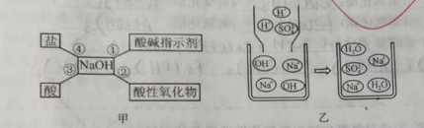

1. 小明用微观示意图(如图乙)来说明反应③的发生.用化学方程式表示为

从该图可以看出，反应前后没有发生变化的微观粒子有 和 。在图乙所示的反应过程中，小明对反应溶液的pH进行了三次测定，当溶液pH= 10时，溶液中的溶质为 ；pH=7时 ，溶质为 ；

pH=３时 ，溶质为 　　　　　　　　 。

1. 为了验证反应④能够发生，你选择的物质是　　　　　　　其化学方程式为　　　　　　　　　　　　　　　　　　　　　　　　。

1. 小刚和小丽用如图所示装置进行实验，验证C02与NaOH是否发生反应。

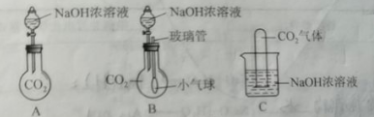

1. 小刚用A装置进行实验，未看到明显的现象.他认为CO2与NaOH不发生反应。
2. 小丽用B装置进行实验，看到气球变鼓，她认为CO2与NaOH发生了反应。老师指出:CO2与水反应也能看到上述现象，因此上述实验不足以证明CO2与NaOH发生了反应。两名同学经过认真思考，决定再向B装置的烧瓶中加人足量的稀盐酸，又看到气球变瘪，从而确定CO2与NaOH发生了反应。解释气球变鼓的原因:

；气球变瘪的原因:

1. 为了证明C装置中的CO2与NaOH溶液发生了反应，两名同学利用该装置做了一个对比实验，补做的实验操作是：取两个 的矿泉水瓶充满 后，注入同体积的 和 ，盖上瓶盖后振荡；实验现象是 。
2. 写出氢氧化钠与氢氧化钙的电离方程式，说说它们的异同。
3. 氢氧化钙俗称 、 它 于水，它的饱和溶液是 (填浓”或“稀”)溶液，它的溶解度随温度的升高而 。工业上常用生石灰和水反应制得，该反应的化学方程式是 。氢氧化钙有多种用途，如 、 等。

19.

|  |  |  |
| --- | --- | --- |
| 碱的性质 | 实验现象或用途 | 化学方程式 |
| 与指示剂反应 |  |  |
| 氯化铁与氢氧化钠溶液反应 |  |  |

20.根据已有知识填写下表，完成对氢氧化钠和氢氧化钙性质等的归纳：

|  |  |  |  |
| --- | --- | --- | --- |
| 物品 | | 氢氧化钠（NaOH) | 氢氧化钙[Ca(OH)2] |
| 物理性质 | 溶解性 |  |  |

1. 可溶性碱和难溶性碱的区别：

|  |  |  |
| --- | --- | --- |
| 分类 | 性质差异 | 举例并写出化学方程式 |
| 难溶性碱 | 难溶性碱（加热）== + | Mg(OH)2=== |
| Cu(OH)2==== |

1. 将下列试剂分别加入NaOH溶液、澄清石灰水和稀H2SO4中,能出现三种不同现象的是（ ）
2. KCI溶液 B. Na2CO3溶液 C.紫色石蕊试液 D.CuCl2溶液
3. 久盛石灰水的试剂瓶内壁常附有一层白膜，这层白膜的化学式为

形成该白膜的化学方程式为 。要洗去这层白膜，应选用 试剂，发生反应原化学方程式为

。

1. .已知 NaOH容易与容气中的CO2作用而变质。小军在实验室发现一瓶敞口放置的NaOH固体后,设计如下方案对这瓶NaOH固体的变质情况进行了实验探究。

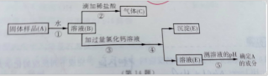

1. 步骤③中加过量氯化钙溶液的目是 。
2. 若测得E的pH=7,则A的成分是 ；若测得E的pH>7,则A的成分是 。
3. 如图所示为酸碱的化学性质知识网络，A、B、C、D是四种常见的不同类别的无机化合物，图中连线表示两种物质在一定条件下可以发生化学反应在。请据图回答下列问题：
4. A、B、C三种物质中、能用来鉴别稀硫酸与氢氧化钙溶液的物质是
5. 能同时实现反应①和②的物质可以是 ，反应①的实验现象为

。

IMG_256

1. 某溶液由NaOH,HCl,H2SO4和 MgCl2中的一种或几种组成,现向该溶液中滴加 Ba(OH)2溶液,生成沉淀的质量与加入Ba(OH)2溶液体积的关系如图所示。请你根据图中的信息分析,该溶液中不可能存在的物质是 ;肯定存在的物质是 。
2. 中和反应是放热反应吗?三名同学为探究此问题进行了下列实验:

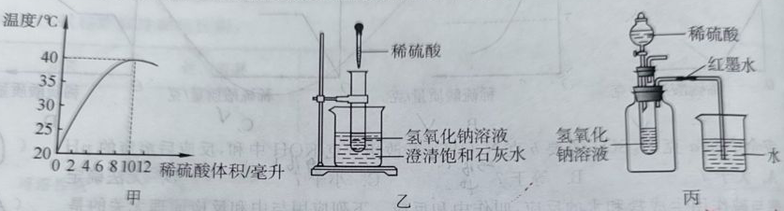

1. 甲同学取10毫升10%的NaOH溶液加人试管中，然后逐滴加入10%的稀硫酸，随着稀硫酸的加入，烧杯中溶液温度与加入稀硫酸体积之间的变化关系如图甲所示。本实验选用10%的NaOH溶液而不选用NaOH固体的原因是 。
2. 乙同学按图乙装置进行实验,其中澄清饱和石灰水的作用是 。
3. 某溶液中存在SO42-、Na+、K+、Co32-，则溶液中的溶质最多有（ ）

A.2种 B.3种 C.4种 D.5种

1. 质量为40克的NaOH固体，变质前、后与相同质量分数的稀盐酸完全反应。若变质前消耗盐酸的质量为36. 5克，则变质后消耗盐酸的量为（ ）
2. 大于36.5克 B.等于36.5克 C.小于36.5克 D.无法确定
3. 下列各组溶液混合，能发生化学反应，并且一定能得到无色透明溶液的是（ ）
4. CuSO4、NaOH、NaCl B. NaCl、KC1.KNO3 C. NaOH、NaCl、HCI D. MgCl2 、AgNO3, NaOH
5. 在一只烧杯中盛放22.3克Na2CO3和 NaCl组成的固体混合物，加足量水溶解，制成溶液。向其中逐渐滴加溶质质量分数为10%的稀盐酸,生成气体的总质量与所滴入稀盐酸质量的关系曲线如图所示。请根据题意回答下列问题:
6. 当滴加了73克稀盐酸时,生成气体的总质量为 克。
7. 当滴加稀盐酸至图中B点时,烧杯中溶液里的溶质是 (填化学式)。

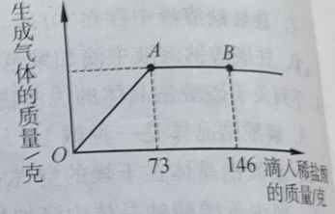

1. 把95毫克含有某种氯化物的杂质的MgCl2粉未溶于水后，与足量的AgNO3溶液反应生成AgCl 沉淀300毫克，则该杂质可能是( )
2. NaCl B. AICl3 C.KCI D. ZnCl2
3. 为了测定某未知浓度的氢氧化钡溶液的溶质质量分数，某科学兴趣小组取某稀硫酸溶液20克，逐滴加人氢氧化钡溶液30克，同时用pH计测定并记录反应过程中混合溶液pH的变化情况(如图所示)。过滤后得滤液47.67克。请你通过计算,求出氢氧化钡溶液的溶质质量分数。

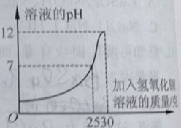

1. 食盐、食醋、纯碱等均为家庭厨房中的常用物质,利用这些物质,你能做成功的家庭小实验是（ ）

①检验自来水中的氯离子②鉴别食盐和纯碱③探究鸡蛋壳县否含有碳酸盐、④除去 热水瓶中的水垢

1. ①②③④ B.①③ C.②④ D.②③④

35.由NaCI、CuCl2、Mg(OH)2组成的固体混合物，将其逐一进行分离,可选用的试剂是（ ）